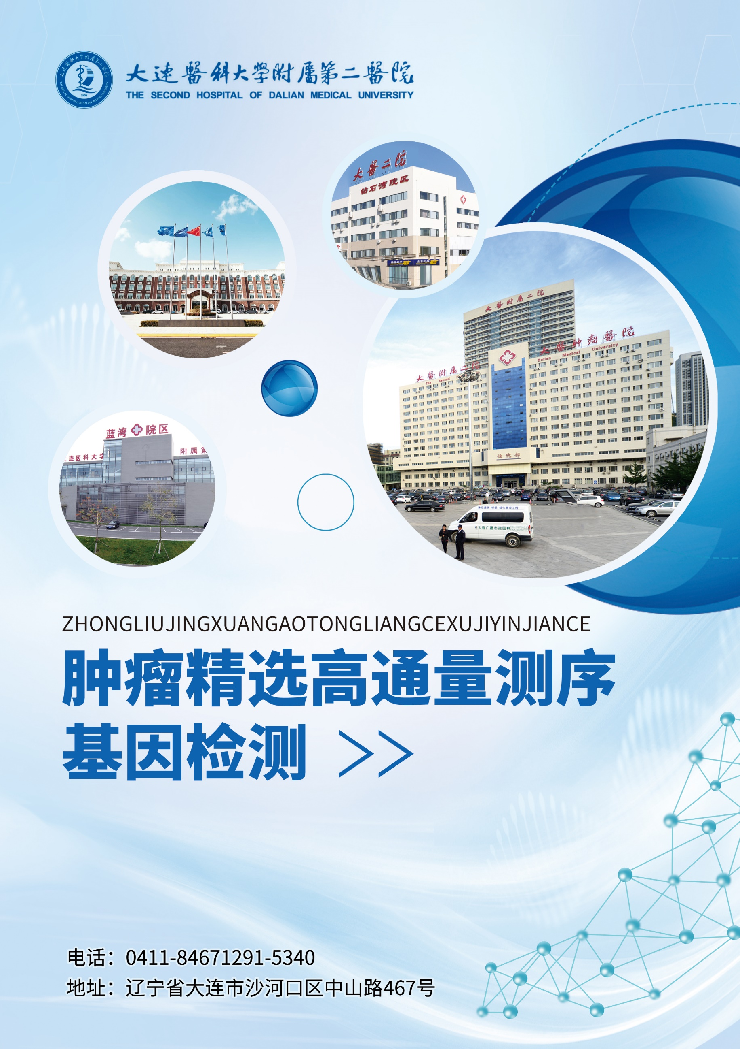
报告日期：{{sample.report_date_special_1}}

检测报告
基本信息：
姓 名： | {{sample.patient_name}} | 性 别： | {{sample.gender}} | 年 龄： | {{ sample.age}} | 分子病理号： | {{sample.mol_pathological_id}}
病理号： | {{sample.pathological_id}} | 样本类型： | {{sample.sample_type}} | 送检科室： | {{sample.submission_department}} | 送检医生： | {{sample.submission_doctor}}
病理诊断：{{sample.pathol_diagn}}
检测项目：BRCA1/2基因突变检测（组织）
BRCA1基因和BRCA2基因全编码区(包括BRCA1基因(NM_007294.4)外显子2、3、5~24，BRCA2基因(NM_000059.4)外显子2~27)及外显子-内含子连接区、部分UTR 区(非翻译区)和内含子区的热点变异。
注：本检测包含2个重要靶向用药的相关基因，另外32个基因为本检测附赠基因，结果仅供参考。

检测结果总览：
- 重要基因检测结果
基因 | 检测结果 | 丰度 | 变异解读 | 临床提示（耐药/敏感，证据等级）
{%tr if var_brca.snv_s.B1_L5+ var_brca.snv_s.B1_L4 +var_brca.snv_s.B1_L3 %}
{%tr for a in var_brca.snv_s.B1_L5+ var_brca.snv_s.B1_L4 +var_brca.snv_s.B1_L3 %}
{{a.gene_symbol}} | {{a.gene_region}} {{a.hgvs_c}}{%if a.hgvs_p!=”p.?”%} {{a.hgvs_p}}{%endif%}  {{a.transcript_primary}} | {{a.freq_str}} | {%p if a.clinic_num_s==4%}  II类-潜在临床意义  {%p elif a.clinic_num_s==5%}  I类-强临床意义  {%p else%}  III类-临床意义不明  {%p endif%} | {%p if (a.clinic_num_s==4 or a.clinic_num_s==5) and a.evi_sum.evi_split.Predictive %}  {%p for b in a.evi_sum.evi_split.Predictive%}  {{b.regimen_name}}（{{b.clinical_significance_cn}}，{{b.evi_conclusion_simple}}级）  {%p endfor%}  {%p else%}  -  {%p endif%}
{%tr endfor%}
{%tr else%}
BRCA1 | 未检测到I类-强临床意义、II类-潜在临床意义、III类-临床意义不明的变异
{%tr endif%}
{%tr if var_brca.snv_s.B2_L5+ var_brca.snv_s.B2_L4 +var_brca.snv_s.B2_L3 %}
{%tr for a in var_brca.snv_s.B2_L5+ var_brca.snv_s.B2_L4 +var_brca.snv_s.B2_L3%}
{{a.gene_symbol}} | {{a.gene_region}} {{a.hgvs_c}}{%if a.hgvs_p!=”p.?”%} {{a.hgvs_p}}{%endif%}  {{a.transcript_primary}} | {{a.freq_str}} | {%p if a.clinic_num_s==4%}  II类-潜在临床意义  {%p elif a.clinic_num_s==5%}  I类-强临床意义  {%p else%}  III类-临床意义不明  {%p endif%} | {%p if (a.clinic_num_s==4 or a.clinic_num_s==5) and a.evi_sum.evi_split.Predictive %}  {%p for b in a.evi_sum.evi_split.Predictive%}  {{b.regimen_name}}（{{b.clinical_significance_cn}}，{{b.evi_conclusion_simple}}级）  {%p endfor%}  {%p else%}  -  {%p endif%}
{%tr endfor%}
{%tr else%}
BRCA2 | 未检测到I类-强临床意义、II类-潜在临床意义、III类-临床意义不明的变异
{%tr endif%}

- 其他附赠基因检测结果
基因 | 检测结果 | 丰度 | 变异解读 | 临床提示（耐药/敏感，证据等级）
{%tr if (var.var_somatic.level_I + var.var_somatic.level_II + var.var_somatic.level_III)|filter_brca_forncfy%}
{%tr for a in (var.var_somatic.level_I + var.var_somatic.level_II + var.var_somatic.level_III)|filter_brca_forncfy%}
{{a.gene_symbol}} | {{a.gene_region}} {{a.hgvs_c}}{%if a.hgvs_p!=”p.?”%} {{a.hgvs_p}}{%endif%}  {{a.transcript_primary }} | {{a.freq_str}} | {%p if a.clinic_num_s==4%}  II类-潜在临床意义  {%p elif a.clinic_num_s==5%}  I类-强临床意义  {%p else%}  III类-临床意义不明  {%p endif%} | {%p if a.evi_sum.evi_split and (a.evi_sum.evi_split.Predictive or a.evi_sum.evi_split.Prognostic or a.evi_sum.evi_split.Diagnostic)%}  {%p if a.evi_sum.evi_split.Predictive%}  {%p for b in a.evi_sum.evi_split.Predictive%}  {{b.regimen_name}}（{{b.clinical_significance_cn}}，{{b.evi_conclusion_simple}}级）  {%p endfor%}  {%p endif%}  {%p if a.evi_sum.evi_split.Prognostic%}  {%p for b in a.evi_sum.evi_split.Prognostic %}  预后{{b.clinical_significance_cn }}（ / ，{{b.evi_conclusion_simple }}级）  {%p endfor%}  {%p endif%}  {%p if a.evi_sum.evi_split.Diagnostic%}  {%p for b in a.evi_sum.evi_split.Diagnostic %}  辅助诊断（ / ，{{b.evi_conclusion_simple }}级）  {%p endfor%}  {%p endif%}  {%p else%}  -  {%p endif%}
{%tr endfor%}
{%tr else%}
未检测到此类变异
{%tr endif%}

- 可能与肿瘤发生发展相关的变异结果
基因 | 检测结果 | 丰度
{%tr if var.var_somatic.level_onco_nodrug%}
{%tr for a in var.var_somatic.level_onco_nodrug%}
{{a.gene_symbol}} | {{a.gene_region}} {{a.hgvs_c}}{%if a.hgvs_p!=”p.?”%} {{a.hgvs_p}}{%endif%}  {{a.transcript_primary }} | {{a.freq_str}}
{%tr endfor%}
{%tr else%}
未检测到此类变异
{%tr endif%}

注：
- “重要基因检测结果”和“其他附赠基因检测结果”仅列出解读为I类-强临床意义、II类-潜在临床意义的变异以及III类-临床意义不明且目前尚未发现可能与肿瘤发生发展相关的变异。
- 本报告使用的样本类型为肿瘤组织样本，无法判断变异来源。
- “可能与肿瘤发生发展相关的变异结果”出所列变异经解读认为可能与肿瘤发生发展相关。根据现阶段可及资料此类变异的研究主要集中于细胞学和信号通路方面，暂无明确临床意义。
- 本报告检出的的临床意义解读遵循{{sample.association.AMP}}、{{sample.association.ASCO}}和{{sample.association.CAP}}共同参与制定的{{sample.guideline.tumor_var}}与中国专家共识{{sample.guideline.ngs_clinic_report_inter}}。根据变异在不同癌种中对应的药物敏感性、诊断及预后证据分为四个等级：A级、B级、C级、D级（详见“备注”部分）。基因变异按照其临床意义的重要性分为四个等级：I类变异（具有强临床意义，具有A或B级证据）、II类变异（具有潜在临床意义，具有C或D级证据）、III类变异（临床意义不明）和IV类变异（良性和可能良性变异，已知无临床意义）。
- 在报告出具时基于当前已发表的文献、指南、公共数据库及临床研究结果对变异进行解读，随着研究的发展，变异解读结果可能发生变化。

 |  | 审核者： | 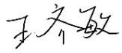

检测结果详细解读：
- 具有临床意义的变异详细解读
{%p if var.var_somatic.level_I+var.var_somatic.level_II%}
{%p for a in var.var_somatic.level_I+var.var_somatic.level_II%}
{{a.gene_symbol}} {{a.gene_region}} {{a.hgvs_c}}{%if a.hgvs_p!=”p.?”%} {{a.hgvs_p}}{%endif%}
基因介绍 | {{a.gene_function|e}}
变异解读 | {{a.variant_desc_cn|e}}{{a.variant_interpret_cn|e}}
治疗策略 | {%p if a.evi_sum.evi_split and (a.evi_sum.evi_split.Predictive or a.evi_sum.evi_split.Prognostic or a.evi_sum.evi_split.Diagnostic)%}  {%p if a.evi_sum.evi_split.Predictive_merge%}  {%p for b in a.evi_sum.evi_split.Predictive_merge%}  {{b.regimen_name}}：{{b.evi_interpretation|e}}  {%p endfor%}  {%p endif%}  {%p if a.evi_sum.evi_split.Prognostic%}  {%p for b in a.evi_sum.evi_split.Prognostic %}  {{b.evi_interpretation|e}}  {%p endfor%}  {%p endif%}  {%p if a.evi_sum.evi_split.Diagnostic%}  {%p for b in a.evi_sum.evi_split.Diagnostic %}  {{b.evi_interpretation|e}}  {%p endfor%}  {%p endif%}  {%p else%}  -  {%p endif%}

{%p endfor%}
{%p else%}
-
基因介绍 | -
变异解读 | -
治疗策略 | -

{%p endif%}
注：
本部分仅对解读为I类-强临床意义、II类-潜在临床意义的变异进行详细解读。

- 可能与肿瘤发生发展相关的变异详细解读
{%p if var.var_somatic.level_onco_nodrug%}
{%p for a in var.var_somatic.level_onco_nodrug%}
{{a.gene_symbol}} {{a.gene_region}} {{a.hgvs_c}}{%if a.hgvs_p!=”p.?”%} {{a.hgvs_p}}{%endif%}
基因介绍 | {{a.gene_function|e}}
变异解读 | {{a.variant_desc_cn|e}}{{a.variant_interpret_cn|e}}

{%p endfor%}
{%p else%}
-
基因介绍 | -
变异解读 | -

{%p endif%}
注：
本部分仅对解读为可能与肿瘤发生发展相关的变异进行详细解读。

- 临床意义不明的变异详细解读
{%p if var.var_somatic.level_III%}
{%p for a in var.var_somatic.level_III%}
{{a.gene_symbol}} {{a.gene_region}} {{a.hgvs_c}}{%if a.hgvs_p!=”p.?”%} {{a.hgvs_p}}{%endif%}
基因介绍 | {{a.gene_function|e}}
变异解读 | {{a.variant_desc_cn|e}}{{a.variant_interpret_cn|e}}

{%p endfor%}
{%p else%}
-
基因介绍 | -
变异解读 | -

{%p endif%}
注：
本部分仅对解读为III类-临床意义不明且目前尚未发现可能与肿瘤发生发展相关的变异进行详细解读。
- 可能获益的药物
{%p if [therapeutic_regimen, sample]|approval_regimen_filter_hrd%}
{%p for a in [therapeutic_regimen, sample]|approval_regimen_filter_hrd%}
药物名称 | {%p if a.regimen_cn%}  {{a.regimen_cn}}  {%p endif%}  {%p if a.regimen_en%}  {{a.regimen_en}}  {%p endif%} | {%if “FDA” in a.approval_organization%}FDA批准{%else%}FDA未批准{%endif%} | {%if “NMPA” in a.approval_organization%}NMPA批准{%else%}NMPA未批准{%endif%}
药理机制 | {%p if a.drug_details|get_drug_mechanism_cn %}  {%p for b in a.drug_details|get_drug_mechanism_cn %}  {{b|e}}  {%p endfor%}  {%p else%}  药物缺少药理机制信息，请检查后补充知识库内容！  {%p endif%}
生物标志物 | {{ [a.var, var.special.judge_mergeMET]|approval_regimen_biomarker_v2 }}
适应症 | {%p if a.adaptation_disease_cn %}  {%p for b in a.adaptation_disease_cn%}  {{b|e}}  {%p endfor%}  {%p else%}  缺少适应症信息，请补充知识库！  {%p endif%}

{%p endfor%}
{%p else%}
药物名称 | - | - | -
药理机制 | -
生物标志物 | -
适应症 | -

{%p endif%}
注：
- 本部分仅展示检测结果相关的FDA和/或NMPA获批药物，药物批准信息来源于中国国家药品监督管理局（National Medical Products Administration，NMPA）和美国食品药品管理局（Food and Drug Administration，FDA）官方网站或药物说明书，仅供参考。
- 本部分仅依据公开药监资料提供药物参考，相关临床试验及诊疗证据持续更新，现有资料无法覆盖全部前沿临床进展；
- 个体化治疗方案需临床医师结合患者情况综合制定，最终用药以药监最新公示及医师专业判断为准。
- 已获批PARP抑制剂相关变异检测结果
检测内容 | 检测结果 | 丰度 | 变异解读
{%tr for a in var.cdx.format5_forHRR_for_new_vesion_mlpa_34%}
{{a.gene_symbol}} | {%p if a.hgvs_c%}  {{a.gene_region}} {{a.hgvs_c}}{%if a.hgvs_p!=”p.?”%} {{a.hgvs_p}}{%endif%}  {{a.transcript_primary}}  {%p else%}  未检测到I类-强临床意义、II类-潜在临床意义、III类-临床意义不明的变异  {%p endif%} | {%p if a.hgvs_c%}  {{a.freq_str}}  {%p else%}  -  {%p endif%} | {%p if a.hgvs_c%}  {%p if a.clinic_num_s==5%}  I类-强临床意义  {%p elif a.clinic_num_s==4%}  II类-潜在临床意义  {%p else%}  III类-临床意义不明  {%p endif%}  {%p else%}  -  {%p endif%}
{%tr endfor%}
注：
当检测结果为“未检测到I类-强临床意义、II类-潜在临床意义的变异、III类-临床意义不明的变异”时，“丰度”、“变异分类”处填写“-”。
- 化疗药物相关标志物检测结果
检测内容 | 检测位点 | 基因型 | 临床意义 | 证据等级
{%tr if chemo.complete_split_tumor%}
{%tr for a in chemo.complete_split_tumor%}
{{a.gene_symbol}} | {{a.dbsnp}} | {{a.genotype}} | {{a.clin_anno_cn}} | {{a.evi_level}}
{%tr endfor%}
{%tr else%}
{%tr for a in chemo.complete %}
{{a.gene_symbol}} | {{a.dbsnp}} | {{a.genotype}} | {{a.clin_anno_cn}} | {{a.evi_level}}
{%tr endfor%}
{%tr endif%}
注：
1. 化疗药物证据等级划分依据参考PharmGKB数据库，共分为1A/1B/2A/2B/3/4这6个等级：
1A级：由临床药物基因组学实施联盟（CPIC）或遗传药理学指南认可，或者应用于其他主要卫生系统；
1B级：注释基于多项有统计显著性的研究；
2A级：注释基于多项重复研究，并且该基因为明确的药物代谢基因；
2B级：注释基于多项重复研究，但其中一些研究没有统计学意义或影响较小；
3级：注释仅基于一项有显著性差异的研究，或多项研究但缺乏明显药效关联；
4级：注释仅基于病例报告，非权威性研究或体外分子功能研究。
2. 如果同一个药物不同SNP位点对药物疗效或毒性预测的结论不一致，以证据水平级别高的为准。

检测局限性：
局限性：
- 本报告对肿瘤组织样本提取的DNA进行检测，对与肿瘤诊断、治疗和/或预后密切相关的34个基因的目标区域进行分析，对具有临床意义或可能与肿瘤发生发展相关的变异检测结果进行详细解读，为临床实体瘤患者的临床诊断治疗提供辅助参考。同时还会对化疗药物代谢相关酶类多态性位点的检测结果进行分析。
- 本报告仅针对本次送检样本，基于目前研究水平对“检测内容”所列基因及区域的突变信息进行检测，其他基因区域可能存在的突变信息不在本次检测范围之内。
- 本报告对变异的解读遵循相关指南和规范。报告给出的这些变异信息（和无变异信息）可为临床医生的决策提供参考，受检者请在临床医生的指导下阅读本报告。
- 阴性结果不能完全排除目标基因突变的存在，样本中肿瘤细胞过少、样本过度降解或者突变含量低于检测限亦可造成阴性结果。少数区域（对应的扩增子）难扩增区域因扩增深度低，无法达到检测需求，可能导致假阴性结果。
- 当插入/缺失区域发生在产品连续的两条探针的引物上时，可能导致假阴性结果。
- 肿瘤组织（细胞）可能存在异质性，不同部位取样可能会得到不同的检测结果。
- 不适当的样本采集、转运及处理也有可能导致假阴性或者假阳性结果。
- 本报告中的基因变异和药物排名不分先后顺序，任何一个标志物变异和潜在有效或无效药物均不按照先后顺序排名。
- 本报告不对任何患者承诺或保证会在某一药物治疗中有效，也不承诺在某一药物治疗中无效。
- 本检测报告仅针对检测基因列表中的基因进行分析，并未涵盖其它基因及突变位点。因此当本次检测结果为阴性时，并不能完全排除受检者带有其它基因突变位点或存在低于现有检测方法检测下限的低丰度变异的可能。随着科技的发展和研究的深入，将有更全面的基因位点检测服务应用于临床，从而更好地为广大群众及患者服务。

备注：
- 本报告变异均采用人类基因组变异协会（Human Genome Variant Society，HGVS）推荐的序列变异法命名。
- 胚系变异和相关抑癌基因变异解读遵循{{sample.association.ACMG}}、{{sample.association.AMP}}、{{sample.association.CAP}}发布的{{sample.guideline.germline_var}}和ClinGen专家组发布的特殊基因变异解读指南，遗传变异分为5个等级：致病性、疑似致病性、意义不明确、疑似良性、良性。
- 来源于肿瘤组织或者变异来源不明确的变异解读遵循{{sample.association.AMP_cn}}（AMP）、{{sample.association.ASCO_cn}}（ASCO）和{{sample.association.CAP_cn}}（CAP）共同参与制定的{{sample.guideline.tumor_var}}与中国专家共识{{sample.guideline.ngs_clinic_report_inter}}，根据变异在不同癌种中对应的药物敏感性、诊断及预后证据分为四个等级：A级、B级、C级、D级。基因变异按照其临床意义的重要性分为四个等级：I类变异（具有强临床意义，具有A或B级证据）、II类变异（具有潜在临床意义，具有C或D级证据）、III类变异（临床意义不明）和IV类变异（良性和可能良性变异，已知无临床意义）。

变异分类 | 证据等级 | 解释
I类变异  （强临床意义） | A | FDA、NMPA获批用于患者肿瘤治疗有响应或耐药的生物标志物
I类变异  （强临床意义） | A | 专业指南明确对患者肿瘤治疗有响应或耐药的生物标志物
I类变异  （强临床意义） | A | 专业指南明确对患者肿瘤有诊断或预后意义的生物标志物
I类变异  （强临床意义） | B | 专家共识或III、IV期临床试验研究明确对患者肿瘤治疗有响应或耐药的生物标志物
I类变异  （强临床意义） | B | 专家共识或III、IV期临床试验研究明确对患者肿瘤有诊断或预后意义的生物标志物
II类变异  （潜在临床意义） | C | FDA、NMPA获批用于其他肿瘤治疗有响应或耐药的生物标志物
II类变异  （潜在临床意义） | C | 专业指南推荐对其他肿瘤治疗有响应或耐药的生物标志物
II类变异  （潜在临床意义） | C | 已经作为临床试验筛选入组标准的生物标志物
II类变异  （潜在临床意义） | C | 多项小型研究（I、II期临床试验）结果表明有诊断或预后意义的生物标志物
II类变异  （潜在临床意义） | D | 临床前硏究表明具有潜在治疗意义的生物标志物
II类变异  （潜在临床意义） | D | 有病例报道或结论未形成共识，评估疾病诊断或预后意义的生物标志物
III类变异  （临床意义不明变异） | - | 在全人群或特定人群数据库、泛癌种或特定肿瘤数据库中均未观察到较高变异频率
III类变异  （临床意义不明变异） | - | 缺乏令人信服的已发表肿瘤相关证据
IV类变异  （良性和可能良性变异） | - | 在全人群或特定人群数据库中观察到高变异频率
IV类变异  （良性和可能良性变异） | - | 无已发表的肿瘤相关证据

说明：
报告的内容仅适用于专业的科学和医学研究人员进行使用和解读，不包含任何临床建议。
附录一：样本主要质控
主要参数 |  | 检测样本 | 质控标准
DNA质量评估 | DNA总量（ng） | {%if lib_quality_control and lib_quality_control.lib_dna_qc and lib_quality_control.lib_dna_qc.dna_qty%}{{lib_quality_control.lib_dna_qc.dna_qty|replace(“.00”,””)}}{%else%}{%endif%} | ≥30ng
DNA质量评估 | 文库总量（ng） | {%if lib_quality_control and lib_quality_control.lib_dna_qc and lib_quality_control.lib_dna_qc.library_qty%}{{lib_quality_control.lib_dna_qc.library_qty|replace(“.00”,””)}}{%else%}{%endif%} | ≥200ng
测序质量评估 | Q30 | {{qc.dna_data_qc.cleandata_q30}} | ≥75%
测序质量评估 | 比对率 | {{qc.dna_data_qc.mapping_ratio}} | /
测序质量评估 | 覆盖度 | {{qc.dna_data_qc.cover_ratio}} | /
测序质量评估 | 均一性 | {{qc.dna_data_qc.uni20}} | /
测序质量评估 | 平均测序深度（×） | {{qc.dna_data_qc.depth_mean|replace(“.00”,””)}} | /
测序质量评估 | 平均有效深度（×） | {{qc.dna_data_qc.depth_ssbc|replace(“.00”,””)}} | ≥300x

注：
- DNA总量：送检样本提取的DNA总量；
- 文库总量：文库构建结束后的总量；
- Q30：碱基质量Q30占比，测序的准确率高于99.9%的碱基的比例；
- 比对率：序列回帖比率，可以比对至参考序列上的reads的比例；
- 覆盖度：检测到的区域占目标区域的比例；
- 均一性：整体目标区域中，测序深度超过平均深度*20%的区域的占比；
- 平均测序深度：目标区域内每个碱基的平均深度；
- 平均有效深度：通过分子标签校正后的平均测序深度；
- 参考值为“/”，表示此质控项并非本检测的必要质控项，结果仅供参考；
- 如果“质控数值”超出“参考值”，可能会影响检测结果的准确性。

附录二：检测基因列表
基因 | 转录本 | 检测区域 | 检测变异类型
AKT1 | NM_001382430 | Exon 3~Exon 5、Exon 11~Exon 12、外显子-内含子连接区 | 点突变、插入/缺失
AR | NM_000044 | Exon 1~Exon 8、外显子-内含子连接区 | 点突变、插入/缺失
ATM | NM_000051 | Exon 2~Exon 63、外显子-内含子连接区 | 点突变、插入/缺失
ATR | NM_001184 | Exon 1~Exon 47、外显子-内含子连接区 | 点突变、插入/缺失
BARD1 | NM_000465 | Exon 1~Exon 11、外显子-内含子连接区 | 点突变、插入/缺失
BRAF | NM_004333 | Exon 11/12/15/18热点区域 | 点突变、插入/缺失
BRCA1 | NM_007294 | Exon 2~Exon 3、Exon 5~Exon 24、外显子-内含子连接区、部分内含子和UTR区 | 点突变、插入/缺失
BRCA2 | NM_000059 | Exon 2~Exon 27、外显子-内含子连接区、部分内含子和UTR区 | 点突变、插入/缺失
BRIP1 | NM_032043 | Exon 2~Exon 20、外显子-内含子连接区 | 点突变、插入/缺失
CDH1 | NM_004360 | Exon 1~Exon 16、外显子-内含子连接区 | 点突变、插入/缺失
CDK12 | NM_016507 | Exon 1~Exon 14、外显子-内含子连接区 | 点突变、插入/缺失
CHEK1 | NM_001114122 | Exon 2~Exon 13、外显子-内含子连接区 | 点突变、插入/缺失
CHEK2 | NM_007194 | Exon 2~Exon 15、外显子-内含子连接区 | 点突变、插入/缺失
ERBB2 | NM_004448 | Exon 1~3/6~9/11~12/16~21/23/25~27热点区域 | 点突变、插入/缺失
ESR1 | NM_000125 | Exon 1~Exon 8、外显子-内含子连接区 | 点突变、插入/缺失
FANCA | NM_000135 | Exon 1~Exon 43、外显子-内含子连接区 | 点突变、插入/缺失
FANCL | NM_018062 | Exon 1~Exon 14、外显子-内含子连接区 | 点突变、插入/缺失
HDAC2 | NM_001527 | Exon 1~Exon 14、外显子-内含子连接区 | 点突变、插入/缺失
HOXB13 | NM_006361 | Exon 1~Exon 2、外显子-内含子连接区 | 点突变、插入/缺失
KRAS | NM_004985 | Exon 2~Exon 4热点区域 | 点突变、插入/缺失
MLH1 | NM_000249 | Exon 1~Exon 19、外显子-内含子连接区 | 点突变、插入/缺失
MRE11 | NM_005591 | Exon 2~Exon 20、外显子-内含子连接区 | 点突变、插入/缺失
NBN | NM_002485 | Exon 1~Exon 16、外显子-内含子连接区 | 点突变、插入/缺失
NRAS | NM_002524 | Exon 2~Exon 4热点区域 | 点突变、插入/缺失
PALB2 | NM_024675 | Exon 1~Exon 13、外显子-内含子连接区 | 点突变、插入/缺失
PIK3CA | NM_006218 | Exon 2~Exon 21、外显子-内含子连接区 | 点突变、插入/缺失
PPP2R2A | NM_002717 | Exon 2~Exon 10、外显子-内含子连接区 | 点突变、插入/缺失
PTEN | NM_000314 | Exon 1~Exon 9、外显子-内含子连接区 | 点突变、插入/缺失
RAD51B | NM_133509 | Exon 2~Exon 11、外显子-内含子连接区 | 点突变、插入/缺失
RAD51C | NM_058216 | Exon 1~Exon 9、外显子-内含子连接区 | 点突变、插入/缺失
RAD51D | NM_002878 | Exon 1~Exon 10、外显子-内含子连接区 | 点突变、插入/缺失
RAD54L | NM_001142548 | Exon 2~Exon 19、外显子-内含子连接区 | 点突变、插入/缺失
STK11 | NM_000455 | Exon 1~Exon 9、外显子-内含子连接区 | 点突变、插入/缺失
TP53 | NM_000546 | Exon 2~Exon 11、外显子-内含子连接区 | 点突变、插入/缺失

以下基因外显子中部分区段由于覆盖度原因不包含在检测范围中：
AR:exon1 / CDK12:exon2 / CDK12: exon14 / ESR1: exon1 / RAD51B:exon5 / STK11:exon3。

附录三：项目背景介绍
1. 同源重组缺陷
同源重组修复（Homologous Recombination Repair，HRR）是DNA双链断裂（Double Strand Break，DSB）的首选修复方式。指在有丝分裂或减数分裂的DNA复制期发生DNA双链断裂（DNA Double-Strand Breaks，DSB）时，断裂的DNA以其未发生断裂的姐妹染色单体或与其具有同源序列的染色体作为模板，激活一系列蛋白分子进行的一种无错误修复方式，只发生在细胞周期的DNA复制期和DNA合成后期。同源重组修复具有修复DSBs、挽救复制叉及实现减数分裂染色体交叉互换等功能。同源重组修复过程可大致分为3个步骤：DNA损伤位点剪切、3’末端单链入侵、Holliday连接体的形成和解离。
同源重组缺陷（Homologous Recombination Deficiency，HRD）通常指细胞水平上的HRR功能障碍状态，可由HRR相关基因胚系突变或体细胞突变以及表观遗传失活等诸多因素导致。当HRD存在时，DSB会过度依赖非同源末端连接（Non-Homologous End Joining，NEHJ）、微同源末端连接（Microhomology Mediated End Joining，NMEJ）和单链退火途径（Single-Strand Annealing，SSA）等低保真、高易错的替代性DNA损伤修复途径，从而极可能造成核酸序列的插入/缺失、拷贝数异常，并引起染色体交联，造成基因组和染色体不稳定。HRD常存在于多种恶性肿瘤中，其中在卵巢癌、乳腺癌、胰腺导管癌、前列腺癌等肿瘤中尤其突出。HRD会产生特定的、可量化的、稳定的基因组改变，其中包含可被鉴别的基因突变、插入/缺失模式，以及染色体结构异常、基因拷贝数变异等。HRD临床检测所描述的肿瘤基因组特定改变，也被称为“基因组瘢痕”。目前，通过建立基于基因组特征分析的评估体系来预测肿瘤HRD状态及其程度，已有杂合性缺失（Loss of Heterozygosity，LOH）、端粒等位基因不平衡（Telomeric Allelic Imbalance，TAI）、大片段迁移（Large-scale State Transition，LST）等被作为基因组瘢痕标志物，以量化基因组瘢痕的程度。每个指标都有独特的定义，在一定程度上都能描述细胞HRD状态的出程度；但相较单个指标描述，三者组合综合计算评分能更全面反映基因组瘢痕状态，进而对基因组不稳定状态进行评估。
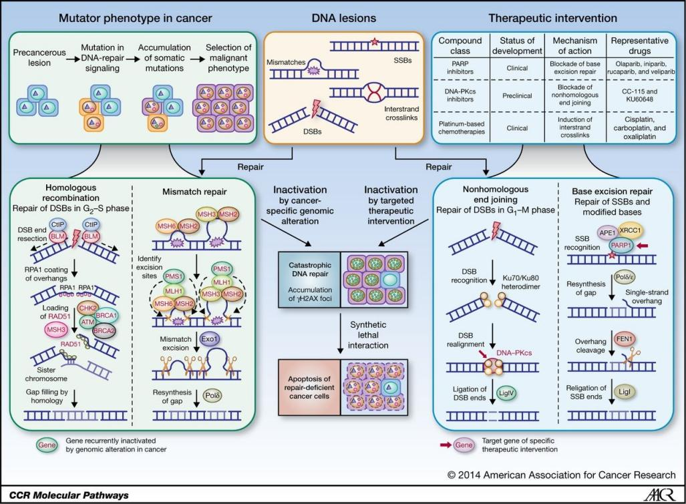
图1 同源重组修复示意图（PMID: 25451105）

2. PARP抑制剂
PARP抑制剂是一种靶向聚ADP核糖聚合酶（poly (ADP-ribose) polymerase，PARP）的癌症疗法。它是第一种成功利用合成致死（Synthetic Lethality）概念获得批准在临床使用的抗癌药物。PARP抑制剂对携带BRCA1/2基因致病性/疑似致病性变异的癌细胞具有较高选择性杀伤，且不对正常细胞产生影响。当细胞中的同源重组修复相关基因（BRCA1/2等）存在致病性/疑似致病性变异，细胞无法通过同源重组修复双链DNA损伤，会更加依赖PARP介导的DNA修复通路。使用PARP抑制剂后，单链DNA断裂损伤不能被修复，不断累积，增加双链DNA断裂的发生。DNA复制叉停止，细胞毒性产生，导致合成致死。BRCA1、BRCA2和其它称为“类BRCA” (BRCAness) 的蛋白在HRR中起到重要作用，这些蛋白质功能受损会造成HRD。HRR基因启动子的甲基化、体细胞变异以及HRR基因的致病性/疑似致病性变异也会引起HRD，并且同样对PARPi敏感。
PARP抑制剂对PARP的作用机制包括2个方面：1是在PARP活性位点与烟酰胺腺嘌呤二核苷酸竞争，抑制多聚（ADP-核糖）聚合物的形成；2是结合到PAPR1和/或PARP2的烟酰胺腺嘌呤二核苷酸结合口袋，造成构象异构，稳定DNA-PARP的可逆解离，使PARP保持对DNA的结合，这一过程被称为DNA-PARP复合物的“捕获（trapping）”，从而导致DNA-PARP复合物长期存在，抑制DNA后需修复过程。

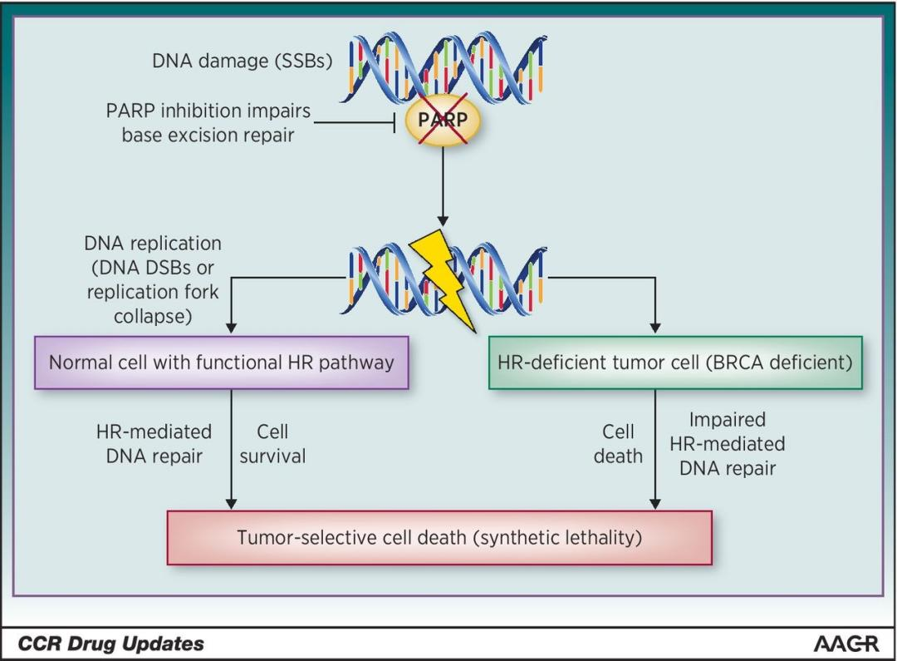
图2 PRAP抑制剂作用示意图（PMID: 26169965）

3. HRD检测的靶向治疗指导意义
同源重组修复相关基因突变及HRD状态可以指导PARP抑制剂靶向治疗。目前，全球已有多种PARP抑制剂获批上市，如由FDA批准的奥拉帕利（Olaparib）、鲁卡帕尼（Rucaparib）、尼拉帕利（Niraparib）、他拉唑帕利（Talazoparib）以及近期由NMPA批准的氟唑帕利（Fluzoparib）和帕米帕利（Pamiparib）等，已经相继在卵巢癌、前列腺癌、乳腺癌、胰腺癌等肿瘤中获批诸多适应症，其中也包括以HRR基因突变和HRD作为生物标志物的适应症获批。HRD检测在PARP抑制剂治疗卵巢癌中具有重要的应用价值；在乳腺癌、胰腺癌、前列腺癌中，其对PARP抑制剂或含铂类 药物的临床应用可能也具有潜在的指导价值。


图3 HRD状态指导PARP抑制剂靶向治疗（PMID: 28974545）

附录四：参考文献
- Richards S, Aziz N, Bale S, Bick D, Das S, Gastier-Foster J, Grody WW, Hegde M, Lyon E, Spector E, Voelkerding K, Rehm HL; ACMG Laboratory Quality Assurance Committee. Standards and guidelines for the interpretation of sequence variants: a joint consensus recommendation of the American College of Medical Genetics and Genomics and the Association for Molecular Pathology. Genet Med. 2015 May;17(5):405-24.
- 王秋菊, 沈亦平, 邬玲仟, 陈少科, 陈子江, 方向东, 傅松滨, 龚瑶琴, 黄国英, 黄国宁, 黄荷凤, 黄山, 郝晓柯 12, 冀小平, 李红, 梁波, 廖灿, 乔杰, 苏海翔, 魏军, 王磊, 王树玉, 王晓红, 邢清和, 徐湘民, 袁慧军, 杨正林, 周从容, 周文浩, 曾勇, 张学军, 黄涛生, 郑茜, 秦胜营, 于世辉, 关静, 王洪阳, 王大勇, 赵立东, 王慧君, 孔令印, 宣黎明, 冒燕, 祝轶君, 徐君玲, 王剑青, 王莉, 赵婷, 秦一丁, 夏滢颖, 樊丽霞, 赵丁丁, 邱浩, 贺林. 遗传变异分类标准与指南[J]. 中国科学：生命科学, 2017, 47(6): 668-688.
- Marilyn M Li, Michael Datto, Eric J Duncavage,et al. (2017) Standards and Guidelines for the Interpretation and Reporting of Sequence Variants in Cancer: A Joint Consensus Recommendation of the Association for Molecular Pathology, American Society of Clinical Oncology, and College of American Pathologists. J Mol Diagn 19(1):4-23. [PMID:27993330]
- 二代测序临床报告解读专家组. 二代测序临床报告解读指引[J]. 循证医学, 2020, 20(4): 193-202.
- {%p for a in (refer.fixed + refer.dynamic.s_var12 + refer.dynamic.s_var_onco_nodrug)|unique%}
- {{a}}
- {%p endfor%}

